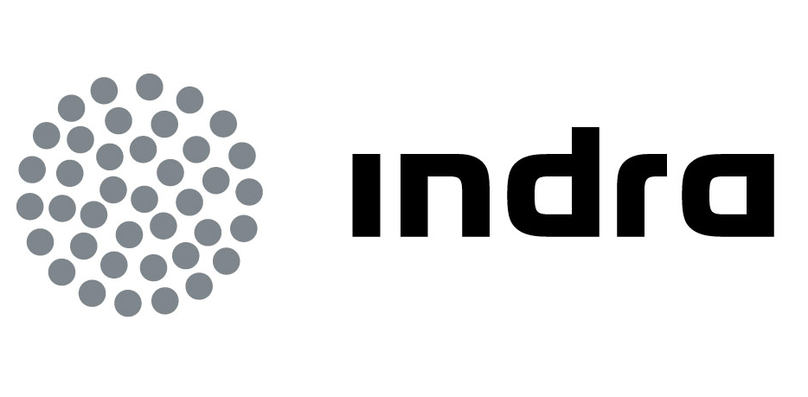 | Comunicado  de prensa

BRASIL 2011

INDRA ACUDIRÁ A LA FERIA LATINOAMERICANA DEL SECTOR AEROESPACIAL Y DE LA DEFENSA LAAD

- La compañía dará a conocer su solución de vigilancia de fronteras, que ya ha sido adoptada por cinco países
- Indra también presentará su solución de mando y control para gestión integrada de emergencias

Indra, la multinacional de TI número 1 en España y una de las principales de Europa y Latinoamérica, acudirá este año a la feria bianual Latinoamericana Aeroespacial y de Defensa LAAD, que se celebrará en Río de Janeiro del 12 al 15 de abril. La compañía mostrará en ella sus soluciones de vigilancia de fronteras, mando y control, sistemas de comunicaciones militares, defensa aérea, vigilancia radar, plataformas no tripuladas, sistemas de defensa electrónica y soluciones de simulación, entre otras.

En el ámbito del control de fronteras, la compañía dará a conocer su Sistema de Vigilancia Exterior. La solución de Indra está implantada en gran parte de la costa española, así como en Portugal, Rumanía, Lituania y Hong Kong. El sistema de Indra vigila ya más de 3.000 km de frontera en todo el mundo.

En vigilancia aérea, la compañía mostrará en LAAD su sistema radar Lanza 3D. Este sistema es uno de los elementos clave de la red de alerta temprana que protege todo el espacio aéreo español. El radar Lanza 3D también ha sido adquirido por Portugal y Uruguay.

Otra área en la que Indra pondrá de manifiesto su experiencia es el de las Plataformas no Tripuladas. La compañía presentará en esta feria su mini UAV Mantis, un sistema preparado para ser transportado por una o dos personas y que aporta capacidad para obtener imágenes a varios kilómetros a la redonda en tiempo real.

Como referencias de Indra en este tipo de soluciones destaca el despliegue con éxito del sistema de UAVs tácticos que el Ejército español utiliza actualmente en Afganistán. La compañía ultima además el desarrollo de un helicóptero no tripulado, denominado Pelícano, diseñado específicamente para desempeñar tareas de vigilancia marítima y que podrá embarcarse en buques militares. Asimismo, participa en numeroso proyectos europeos de I+D relacionados con estas tecnologías.

Gestión de emergencias

Un ámbito de creciente demanda en el que Indra es líder y que dará a conocer a los asistentes a la feria de Río de Janeiro es el de los sistemas de mando y control. La necesidad de garantizar la seguridad dentro de las propias fronteras de cada país está llevando en los últimos años a implantar tecnologías que mejoran la coordinación de las distintas fuerzas y cuerpos de seguridad que intervienen en situaciones de emergencia.

La compañía mostrará su sólida experiencia en la implantación de este tipo de soluciones. Así por ejemplo, Indra ha puesto en marcha el Centro Integrado de Seguridad y Emergencias (CISEM), que gestiona todos los incidentes y grandes eventos con asistencia masiva de público que se celebran en la ciudad de Madrid. También ha dotado a la Unidad Militar de Emergencias (UME) con un Sistema Integrado Militar de Gestión de Emergencias (SIMGE) que es un sistema de mando y control que permite detectar situaciones de riesgo y coordinar las intervenciones de la Unidad. El sistema ha sido probado con éxito para coordinar operaciones de lucha contra incendios forestales, nevadas e inundaciones, entre otras.

Otras de las soluciones que Indra llevará a LAAD son los sistemas de comunicaciones por satélite T-SUB para submarinos, el sistema alertador radar ALR-400 que portan los aviones de transporte militar A400M, así como soluciones para contrarrestar amenazas NRBQ. Asimismo, mostrará una demo del centro de simulación de las Fuerzas Aeromóviles Españolas, las FAMET, que disponen de simuladores de Indra para entrenar a pilotos de helicópteros Cougar, Chinook y Tigre.

Indra mantiene una fuerte presencia en Latinoamérica y opera en Brasil desde 1996, donde cuenta con oficinas en Sao Paulo, Brasilia y Rio de Janeiro. La compañía colabora de forma recurrente con las Fuerzas Armadas de este país en proyectos relacionados con comunicaciones militares vía satélite, radares y sistemas de defensa electrónica. Además, Indra ha ido ganando una sólida posición en Brasil en los mercados de administraciones públicas, telecomunicaciones, e industria y consumo.

Indra

Indra es la multinacional de Tecnologías de la Información número 1 en España y una de las principales de Europa y Latinoamérica. Es la segunda compañía europea de su sector por inversión en I+D, con cerca de 500 M€ invertidos en los últimos tres años. Las ventas en 2010 ascendieron a 2.557 M€ y su actividad internacional supone ya el 40%. Cuenta con más de 30.000 profesionales y con clientes en más de 100 países.

